ГБОУ СОШ №30 г. Сызрани структурное подразделение,
реализующее общеобразовательные программы дошкольного образования, - «Детский сад», расположенное по адресу: 446026, Самарская область,
г. Сызрань, ул. Октябрьская, д.21

КОНСПЕКТ
ОБРАЗОВАТЕЛЬНОЙ ДЕЯТЕЛЬНОСТИ

во второй младшей группе

«Мой любимый город»

Подготовила: воспитатель Талапанова Т.Е.

Образовательная область | Задачи
Познавательное развитие | Формировать у детей понятие «город», «улица». Закреплять название улицы, где проживает ребёнок и на которой находится детский сад. Продолжать знакомить с правилами дорожного движения, знаками светофора.  Закреплять умение различать «один», «много», «высокий», «низкий», «длинный», «короткий», «широкий», «узкий», основные цвета.
Речевое  развитие | Продолжать обогащать словарный запас детей. Активизировать речь детей словами: город Сызрань, улица Октябрьская, дома - высокие, многоэтажные, низкие – одноэтажные, машины – грузовые, легковые.  Развивать выразительность речи.  Различать и называть детали конструктора: брусок, цилиндр, призма.  Упражнять в чтении отрывков из стихотворений, отгадывании загадок.
Художественно-эстетическое развитие | Упражнять в умении наклеивать готовые формы (флажки) аккуратно, чередуя по цвету, пользоваться клеем, кистью, салфеткой. Продолжать закреплять знания детей по сооружению построек, уметь делать постройки устойчивыми, прочными. Развивать у детей творческие способности в украшении построек, воображение.
Физическое развитие | Развить мелкую моторику рук, упражнять в выполнении несложных движений, сочетая их со словами.
Социально-коммуникативное развитие | Воспитывать любовь к городу, в котором живем. Развивать внимательность, доброжелательные отношения друг к другу, умение взаимодействовать и ладить со сверстниками.

Формы организации совместной деятельности

Детская деятельность | Формы и методы организации совместной  деятельности
Познавательно- исследовательская деятельность | Просмотр слайдов с видом улиц и достопримечательностей города Сызрани.  Рассматривание макета микрорайона Сызрани.
Двигательная | Пальчиковая гимнастика «Дом»  Цель: Снять физическое напряжение детей.
Игровая | Игра « Светофор» Цель: Совершенствовать умение выполнять определённые движения по сигналу.
Продуктивная | Выполнение аппликации «Флажки на верёвочке» Цель: Развивать умение наклеивать аккуратно готовые формы флажков на «верёвочку», чередуя их по цвету.
Коммуникативная | Загадывание загадок, беседа о городе Сызрани с использованием слайдов.
Чтение художественной литературы | Чтение отрывка из песни И. Рябухина о г. Сызрани, загадки, стихотворение по ПДД.
Материалы: компьютерная презентация (слайды с видом г Сызрань), письмо от героя, макет «Улицы города», круги –сигналы (красный. жёлтый, зелёный), конструкторы, листы бумаги, готовые формы разноцветных флажков, клеёнки, клей. кисточки, тряпочки.
Предварительная работа:
Целевая прогулка по улице Октябрьская.
Рассматривание фотоальбома «Наш любимый город».
Выполнение построек из деталей конструктора.
Ход:
Воспитатель: Ребята, посмотрите, сколько гостей к нам пришло. Давайте поздороваемся со всеми и пожелаем:
«Доброе утро нам!
Доброе утро вам!
Доброе утро всем!»
Воспитатель: Ребята, посмотрите, у нас в группе кто-то побывал. Дети, вы заметили, что у нас в группе появился новый предмет? Что это? (необычный телевизор) А вы не знаете, кто нам его принёс?(нет) И я не знаю. Ой, посмотрите, а тут лежит письмо. Давайте посмотрим, что в этом письме и кто же его нам написал (читают письмо).
« Здравствуйте, ребята! Я ваш друг Лунтик. Вы видите меня по телевизору. Мой родной дом - Луна. А вы знаете, в каком городе вы живёте? Для того, чтобы вы лучше узнали свой город я прислал вам телевизор. Включите его.
(включают «телевизор», на экране вид города сверху)
Воспитатель: Ребята, вы узнаёте - это действительно наш город!
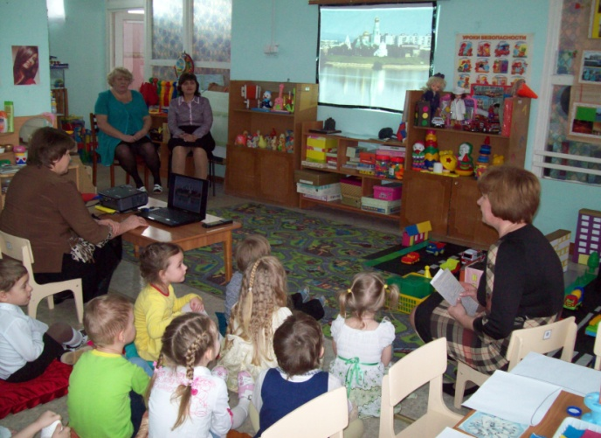
Как называется город, в котором мы живем? (Сызрань)
– На какой большой реке стоит наш город? (Волга) (просмотр слайдов – ж/д вокзала, Сызранского кремля, Казанского кафедрального собора, мемориального комплекса «Вечный огонь», площади им. Ленина, театра им. А. Толстого, парка «Гномик», Дворца творчества)

Воспитатель: Ребята. Вам понравился наш город? Мне тоже понравились фотографии нашего друга Лунтика.
У нас группе тоже построен город. Что вы здесь увидели? ( дороги, машины, пешеходная часть – тротуар, по краю стоят дома, деревья). Правильно, всё это и есть улица. В городе много улиц.
- У нас две улицы. Сравните их.
-Сколько домов на улицах? (много)
-Сколько деревьев? (много)
-Сколько светофоров? (один)

Четыре колеса,
Резиновые шины,
Мотор и тормоза
Как это называется? (Машина)

-Сколько машин на дорогах? (много)
-Какие машины видите? (легковые, грузовые)

Дом по улице идет,
На работу нас везет.
Не на курьих тонких ножках,
А в резиновых сапожках. (Автобус)

-сколько автобусов на дороге? ( один)
-А дома все одинаковые? (нет , разные)
-Какие есть дома? ( высокие- многоэтажные, низкие- одноэтажные)
-Какого цвета дома? (жёлтого, красного, синего, зелёного и т. д.)
-Сравните улицы по длине (одна – длинная, другая – короткая)
-А теперь сравните наши улицы по ширине. ( Одна – широкая, другая – узкая)
Ребята, в городе у каждой улицы есть своё название, у каждого дома и квартиры свой номер. Чтобы не заблудиться, нужно знать адрес своего дома.
-Скажите, на какой улице вы живёте? ( ответы детей)

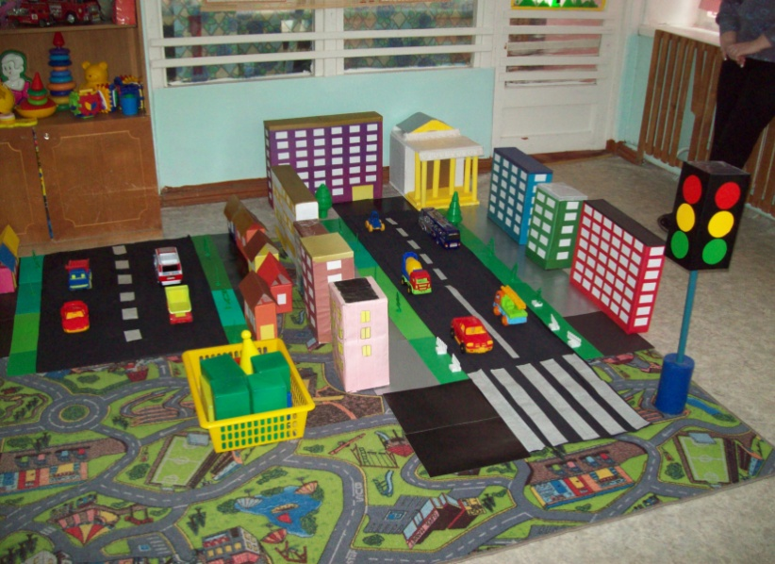
-Кто знает, на какой улице расположено здание нашего детского сада?
(ул. Октябрьская)

-Кто знает, как правильно переходить улицу? (по «зебре», где есть знак светофора)
-Послушайте, на какой свет светофора можно переходить улицу.

Наши ребята идут в детский сад,
Наши ребята очень спешат!
Хоть у вас терпенья нет,
Подождите – красный свет!
Детям путь закрыт!
Желтый свет на пути –
Приготовьтесь в путь идти
Свет зеленый впереди –
Вот теперь переходи.
(проводится игра «Светофор»: если красный свет - дети стоят прямо-(стоп), жёлтый свет – одну руку поднимают с вытянутым указательным пальцем (внимание), зелёный сет – шагают на месте (можно идти)
(звучит музыка, на экране появляется Лунтик)
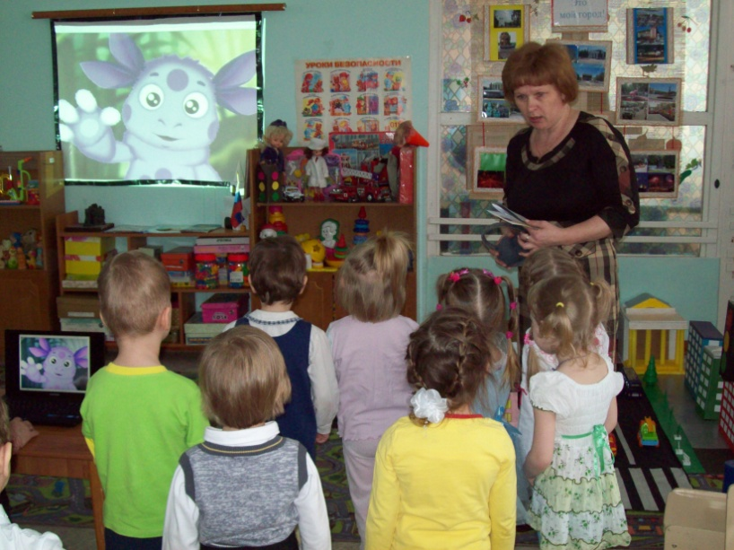
Воспитатель:
- Смотрите ребята, прилетела к нам летающая тарелка, а в ней необычный герой. Вы узнали его? (Да)
- И кто же это? (Лунтик).
- Да, это герой из детской телепередачи. Сейчас я надену наушники и узнаю, что же наш гость хочет.
- Ребята, ему захотелось пожить с нами в нашем городе. Поможем ему? (Да).
- Но где же он будет жить. У него ведь нет жилья? (Мы ему построим дом).
- Слышишь, Лунтик, наши дети готовы помочь тебе. Тогда ты оставайся с нами, мы позаботимся о тебе. Мы уже умеем строить дома. Ребята, а какие дома мы умеем строить? (Высокие, низкие, одноэтажные, двухэтажные)
- А как вы думаете, каким должен быть уютный дом (теплым, светлым, красивым).
- А что должно быть в доме, чтобы было светло? (окна).
- В каком доме будет тепло? (Где есть крыша, стены, окна, двери без щелей).
- Сегодня мы построим дом на широкой большой улице.
- А из чего мы будем строить? (Из конструктора).
- С чего начинаем строить дома. (С фундамента, с пола).
- Тогда приступайте к работе, а я же буду следить за правильностью выполнения.
( дети строят дома совместно с воспитателем)
Пальчиковая гимнастика: «Дом».
Тук, да тук, стук да стук- раздается где то стук.
Молоточки застучали, дом мы для гостей собрали
(кулачками друг о друга стучим).
Вот с такою крышей (ладошки над головой).
Вот с такими стенами (ладошки около щечек).
Вот с такими окнами (ладошки перед лицом).
Вот с такою дверью (одна ладошка перед лицом).
И вот с таким замком (сцепили ручки).
На двери висит замок, кто его открыть бы мог ?
Повертели, покрутили, постучали,
И – открыли! (расцепили ручки).
- Какой красивый дом получился! Лунтик, ты доволен?
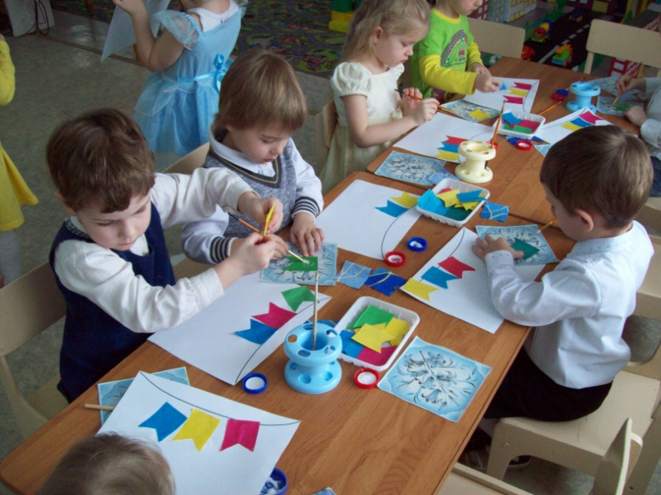
- Ребята, он говорит, что ему очень понравился ваш дом, и он обязательно к нам прилетит. А сейчас он прощается с вами.
Воспитатель: Дети, совсем скоро наш город Сызрань будет праздновать своё день рождения. Ведь у городов как у людей бывают дни рождения.
Нашему городу Сызрань исполнится 330 лет. Обычно взрослые перед праздником украшают улицы города. А мы с вами, тоже его жители, давайте сделаем наш город более красивым, нарядным, праздничным и украсим его разноцветными флажками. (Выполняют аппликацию «Флажки на верёвочке»)

А теперь в честь нашего города прочитаем стихотворение.

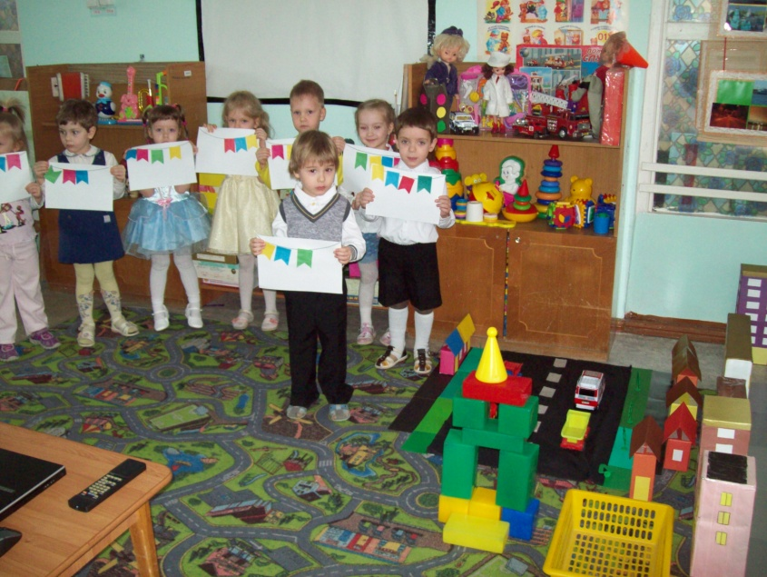
Здесь живут простые люди,
Здесь живут мои друзья,
Есть на Волге город Сызрань,
Это родина моя!
И куда бы ни уехал
Я домой всегда вернусь,
Милый сердцу город Сызрань
Моя маленькая Русь!
(Отрывок из стихотворения И.Рябухина)

Воспитатель: на этом наше путешествие по городу Сызрани закончено.

